金平 自治县卫生健康局文件
苗族
瑶族
傣族

金卫发〔2022〕185号 签发人：李侍樯

金平县卫生健康局关于商请支持金平县者米乡卫生院硬件设施建设能力提升的请示

上海市长宁区卫生健康委：
2022年，新一轮沪滇合作启动，中央明确上海市长宁区对口支援云南省红河州金平县，上海市长宁区高度重视，在财力投入、人才选派等方面给予了大力支持和帮扶。
金平县是集“边境、民族、资源”的一个县份，是云南省25个边境县之一，距省会昆明477公里。全县国土面积3677平方公里，辖13个乡镇和1个金平农场管委会，94个村委会1204个村民小组和7个社区44个居民小组，总人口33.14万人。金平县者米乡卫生院属金平县6个边境乡镇之一，有4个村委会，均为抵边村委会，17个沿边（抵边）自然村，与越南莱州省勐德县接壤，国境线长达85公里，全乡东西长37公里，南北宽13.5公里，国土面积375.68平方公里。受经济社会发育程度低、县域经济实力薄弱、地方财政投入能力有限等因素制约，全县医疗卫生健康事业发展步伐缓慢，县域内基层医疗机构硬件设施缺乏，医疗设备陈旧落后，公共卫生体系建设和医疗服务能力相对薄弱，边境传染病防控压力极大，群众看病就医条件有待进一步提高。
为了加强边境地区疫情防控能力建设，扛牢边境疫情防控阻击战，不断提升基层医疗卫生机构综合医疗服务能力和水平，进一步保障人民群众的生命安全和身心健康，金平县计划派遣一批医疗卫生专业技术人员赴上海培训学习，并配置一批医疗设备。恳请上海市长宁区卫生健康委给予人才培养和设备支持为盼。
当否，请示！

附表：1.云南省红河州金平县援助设备需求表
2.云南省红河州金平县选派赴沪进修医务人员名单

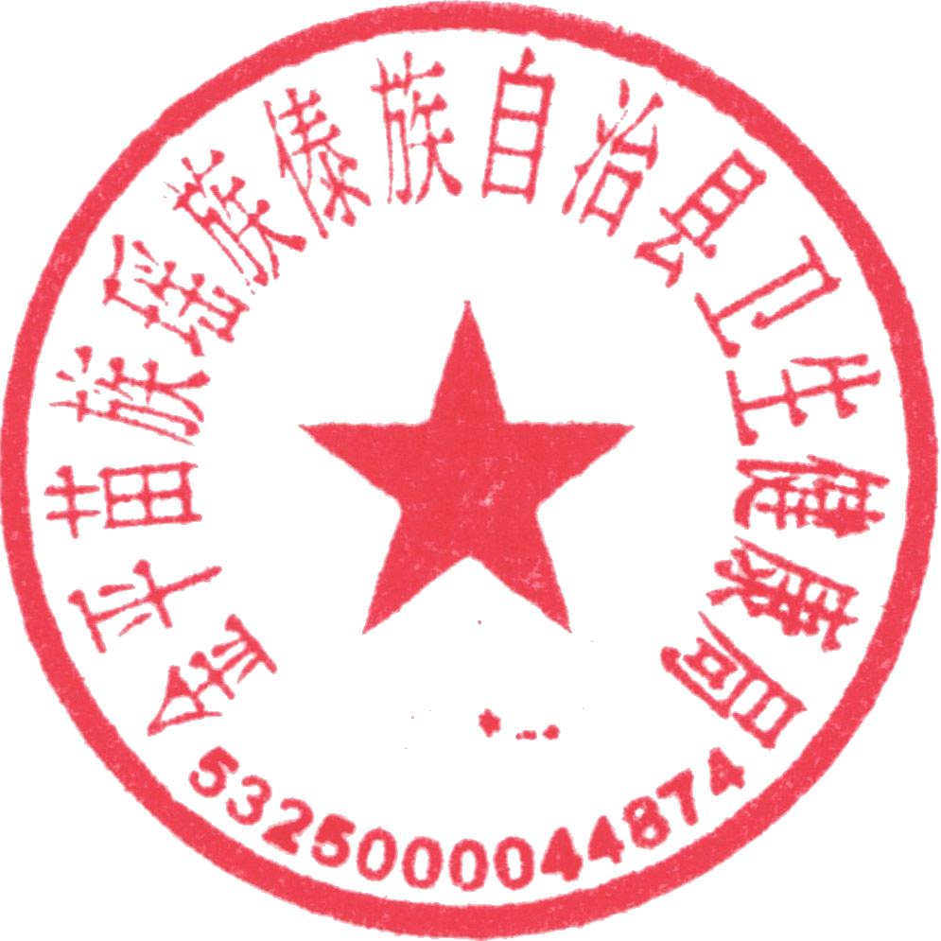
金平县卫生健康局
2022年11月19日

（联系人：李侍樯，联系电话：13908739223）

金平县卫生健康局办公室 2022年11月19日制
附件1

云南省红河州金平县援助设备需求表

地区 | 拟建设乡镇卫生院 | 产品（项目）名称 | 数量 | 交货地点/备注
金平县 | 金平县者米乡卫生院 | 彩色多普勒超声诊断系统 | 1 | 红河州卫生健康委  地址：云南省红河州蒙自市天竺路144号  联系人：基层卫生科科长陈明举13887359163
金平县 | 金平县者米乡卫生院 | 新生儿黄疸检测仪 | 1 | 红河州卫生健康委  地址：云南省红河州蒙自市天竺路144号  联系人：基层卫生科科长陈明举13887359163
金平县 | 金平县者米乡卫生院 | 超声雾化仪 | 2 | 红河州卫生健康委  地址：云南省红河州蒙自市天竺路144号  联系人：基层卫生科科长陈明举13887359163

附件2
云南省红河州金平县选派赴沪进修医务人员名单

序号 | 姓名 | 性别 | 出生年月 | 民族 | 政治面貌 | 学历 | 学位 | 从事专业 | 专业技术职务 | 工作单位及职务 | 拟研修专业及具体方向 | 联系方式 | 计划进修时间 | 身份证号码 | 备注
1 | 叶岑 | 女 | 1982年12月 | 汉族 | 群众 | 专科 | 无 | 护理 | 主管护师 | 金平县人民医院 | 危重症护理 | 13988099593 | 2023.2-2023.7 | 53252219821206002X
2 | 徐娥 | 女 | 1998年12月 | 汉 | 团员 | 大专 | 无 | 临床医学 | 助理医师 | 金平县妇幼保健计划生育服务中心 | 妇科 | 13769448137 | 2023.2-2023.7 | 532530199812172820
3 | 郑虞 | 女 | 1997年10月 | 汉族 | 预备党员 | 大专 | 无 | 护理 | 护师 | 金平县营盘乡中心卫生院 | 护理 | 13700620937 | 2023.2-2023.7 | 532525199710011064
4 | 卢俊宇 | 女 | 1996年10月 | 壮族 | 预备党员 | 本科 | 无 | 助产 | 护师 | 金平县勐桥乡中心卫生院 副院长 | 公共卫生管理 | 15911302450 | 2023.2-2023.7 | 532523199610190621
5 | 罗童精 | 女 | 1996年7月 | 汉族 | 团员 | 本科 | 无 | 护理 | 护师 | 金平县勐拉镇中心卫生院 护士长 | 妇产科 | 15025214570 | 2023.2-2023.5 | 532530199607030022
6 | 马文祯 | 男 | 1993年10月 | 彝族 | 中共党员 | 本科 | 学士学位 | 临床医学 | 主治医师 | 金平县老勐镇中心卫生院 院长 | 管理 | 18313004021 | 2023.2-2023.5 | 532530199310263212
7 | 白正兴 | 男 | 1984年7月 | 彝族 | 群众 | 本科 | 无 | 医学检验技术 | 检验师 | 金平县者米乡卫生院 检验科负责人 | 医学检验学 | 15887709489 | 2023.2-2023.5 | 532524198407202617
8 | 盘丽仙 | 女 | 1991年7月 | 瑶族 | 群众 | 本科 | 无 | 临床医学 | 执业医师 | 金平县老集寨乡卫生院 院长 | 管理 | 15825223034 | 2023.2-2023.5 | 532530199107140225
9 | 尹可盈 | 女 | 1987年1月 | 汉族 | 积极分子 | 本科 | 无 | 护理 | 主管护师 | 金平县阿得博乡卫生院 院长 | 管理 | 13529942097 | 2023.2-2023.05 | 532501198701081225
10 | 章莹丹 | 女 | 1989年8月 | 汉族 | 群众 | 大专 | 无 | 护理 | 护师 | 金平县沙依坡乡卫生院 院长 | 管理 | 18287309322 | 2023.2-2023.5 | 532524198908241526
11 | 胡桉娜 | 女 | 2002年1月 | 汉族 | 群众 | 大专 |  | 医学影像技术 | 无 | 金平县金河镇卫生院 | 放射诊断 | 17869160016 | 2023.02-2023.07 | 532528200201231522
12 | 高雁鹏 | 女 | 1997年9月 | 汉族 | 中共党员 | 本科 | 学士学位 | 医学检验技术 | 无 | 金平县金水河镇卫生院 核酸实验室人员 | 医学检验技术 | 18988062975 | 2023.02-2023.07 | 533222199709302521
13 | 李辉 | 男 | 1996年7月 | 汉族 | 群众 | 大专 | 无 | 医学影像技术 | 影像技术士 | 金平县大寨乡卫生院 公卫科负责人 | 放射诊断 | 15187308416 | 2023.02-2023.07 | 532527199607151715
14 | 刘芸秀 | 女 | 1990年8月 | 汉族 | 群众 | 本科 | 无 | 护理 | 护师 | 金平县马鞍底乡卫生院 | 公共卫生管理 | 13408902022 | 2023.04-2023.09 | 532522199008270040
15 | 古金华 | 男 | 1992年5月 | 苗 | 群众 | 本科 | 无 | 康复医学技术 | 无 | 金平县铜厂乡卫生院 公共卫生科 | 公共卫生管理 | 15987778557 | 2023.02-2023.05 | 532530199205100673

